Областное государственное казенное учреждение
«Центр социальной помощи семье и детям Молчановского района»

СОБЫТИЙНЫЙ ВЕСТНИК


Июнь
2025г.
«День велосипеда»
К числу самых молодых праздников, можно отнести День велосипеда, который празднуется 3 июня. В первую очередь, Всемирный день велосипеда направлен на популяризацию этого вида транспорта среди детей как «дополнительное средства укрепления здоровья и профилактики заболеваний». Во-вторых, в наше время велосипед становится очень популярен: теперь это не только детское развлечение, но и реальное спасение от пробок в крупных городах. Нашу службу не обошло это интересное календарное событие стороной:3 июня мы с ребятами группы дневного пребывания решили посвятить данному транспорту наш день. Сначала мы познакомились с историей появления первого велосипеда, рассмотрели

движения. Затем ребята с удовольствием направились на стадион, где провели соревнования на велосипедах.
Воспитатель Б. М. Забенова.

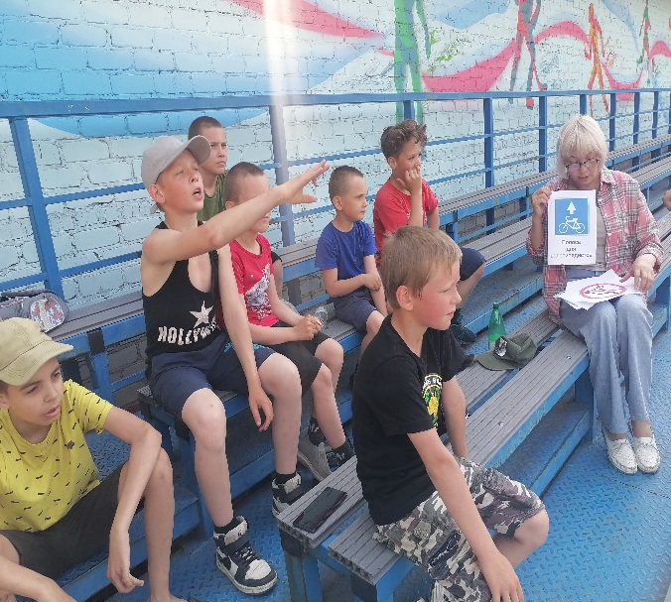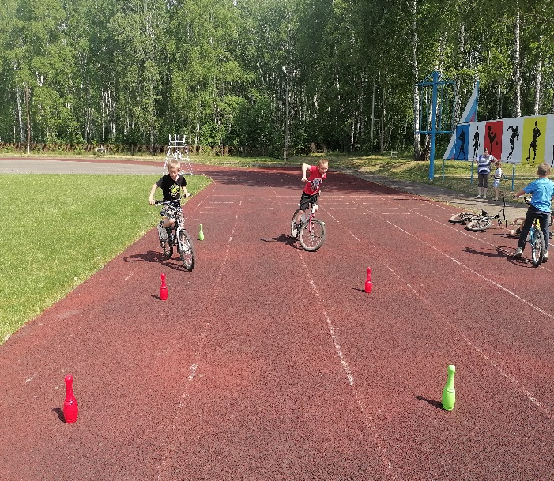

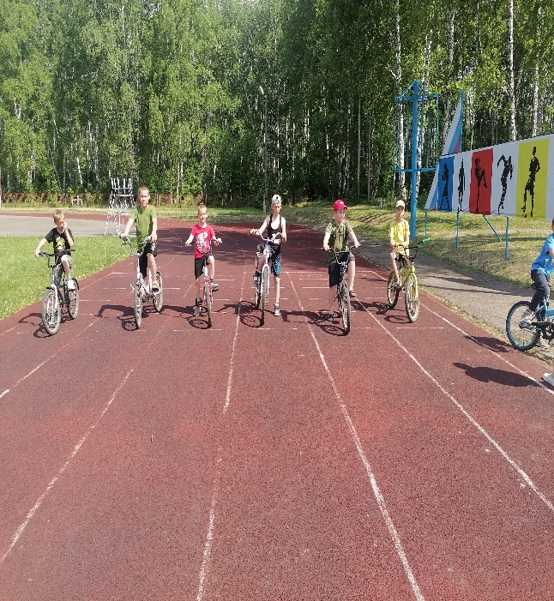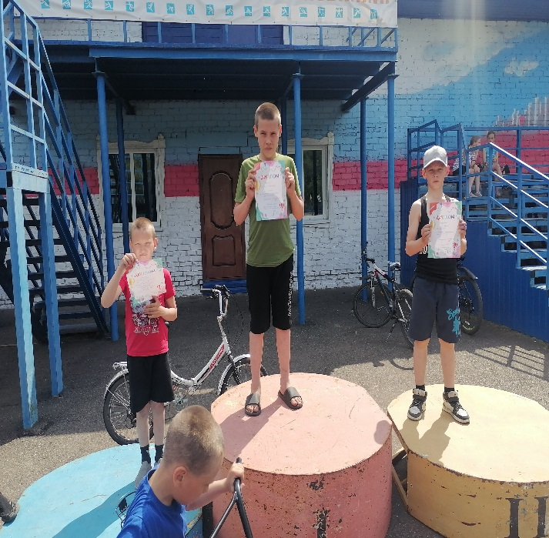

Мы – друзья природы!»
4 июня 2025 года, в преддверии Международного дня защиты окружающей среды, в Службе помощи семье и детям Шегарского района прошла увлекательная встреча детей группы дневного пребывания с сотрудниками «Шегарского лесничества». На встрече представители лесничества: Углев Алексей Юрьевич – главный лесничий, Чернядева Кристина Игоревна – инженер по лесопользованию, Былина Алена Сергеевна – помощник участкового лесничего, - рассказали детям о различных видах лесных пожаров, причинах их возникновения, способах тушения и мерах предотвращения. Ребята принимали активное участие в беседе, отвечали на вопросы, приводили примеры из личной жизни. Затем состоялся разговор в форме диалога о том, как важно охранять окружающую нас среду и зачем это нужно делать. В заключении мероприятия ребят ждал неожиданный сюрприз – сладкие угощения, которые приготовили сотрудники лесничества.
Логопед Стрельникова С.А.
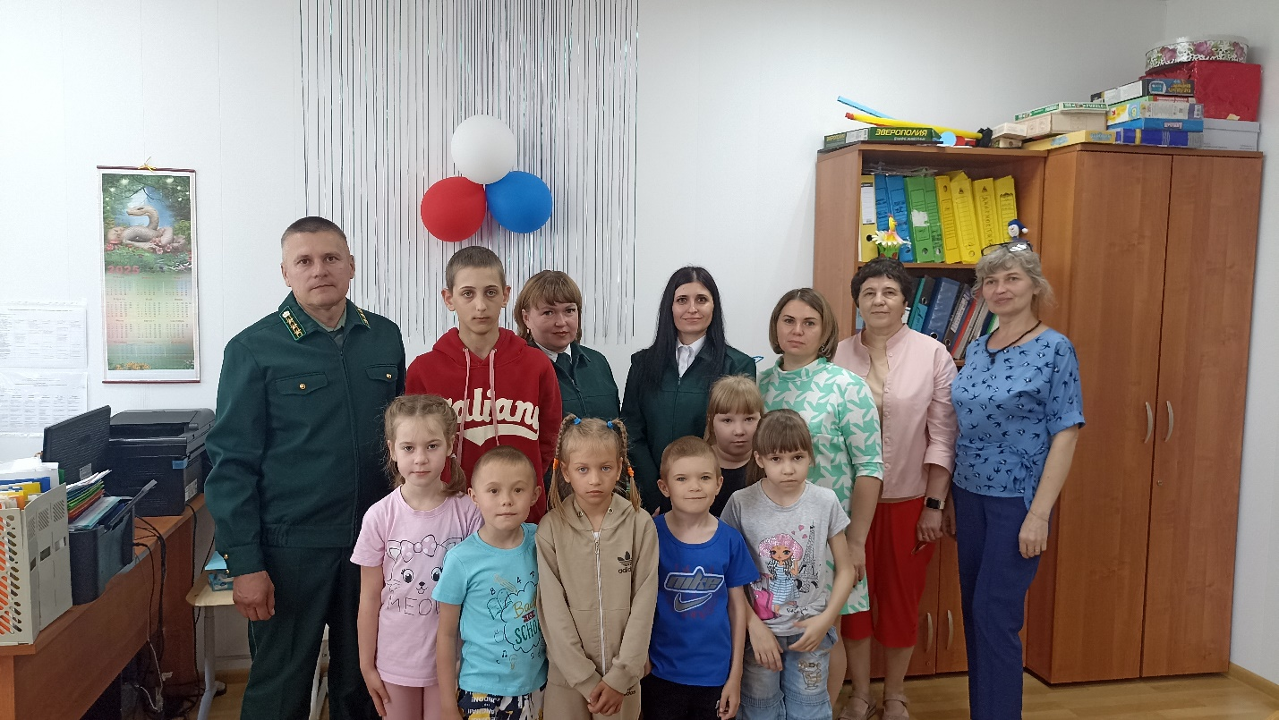

Волшебное мороженое в День защиты детей!

Ежегодно в нашей стране отмечается замечательный праздник — День защиты детей, который традиционно сопровождается различными мероприятиями, направленными на привлечение внимания общества к проблемам детства и создание благоприятных условий для жизни юных россиян.
Целью мероприятия - забота о детях, возможность провести незабываемый летний день вместе с, друзьями. Педагоги стремились создать атмосферу радости, увлеченности и веселья
Дети сами мастерили открытки- мороженое, придумали им забавные названия, а затем, произнесли волшебные слова- заклинания и мороженое бумажное превратилось в самое настоящее вкусное эскимо!
Таким образом, проведение Дня мороженого в рамках празднования Дня защиты детей способствовало сплочению детей, созданию атмосферы радости, и веры в чудо!

Воспитатель О.С. Коновалова

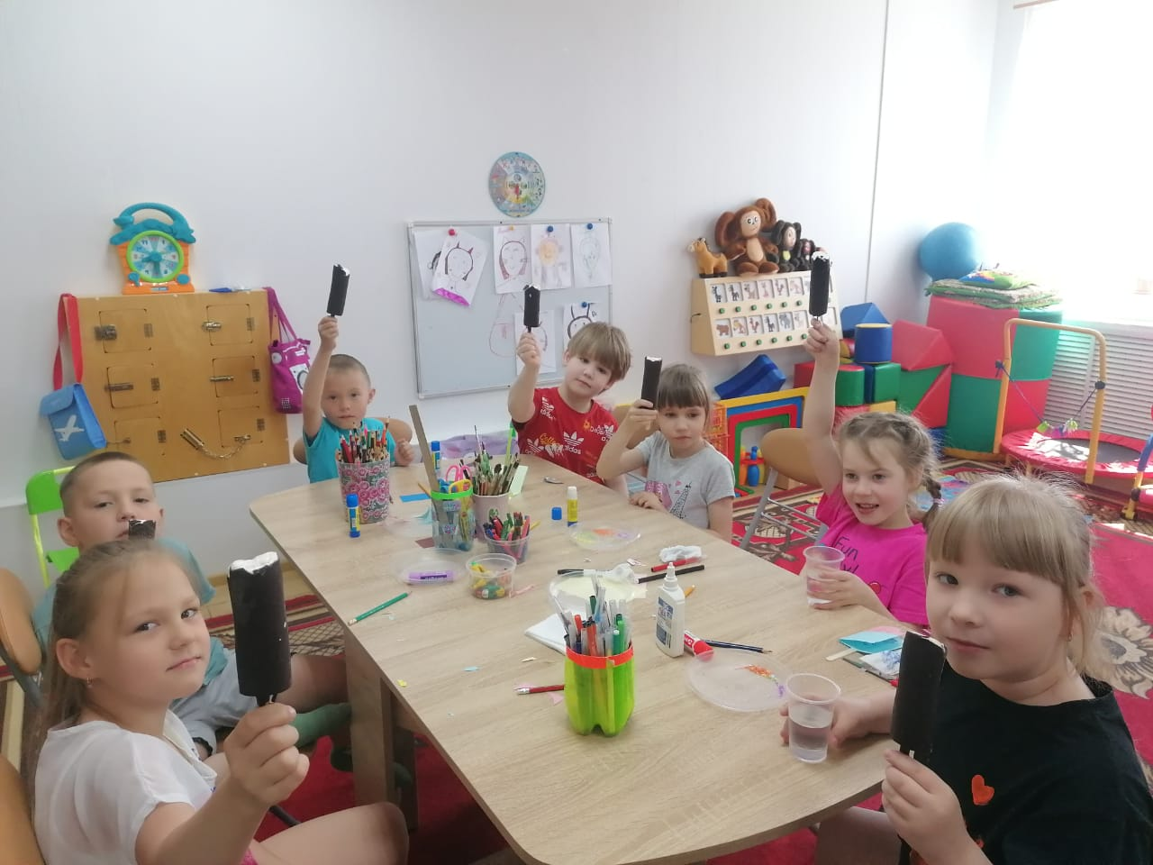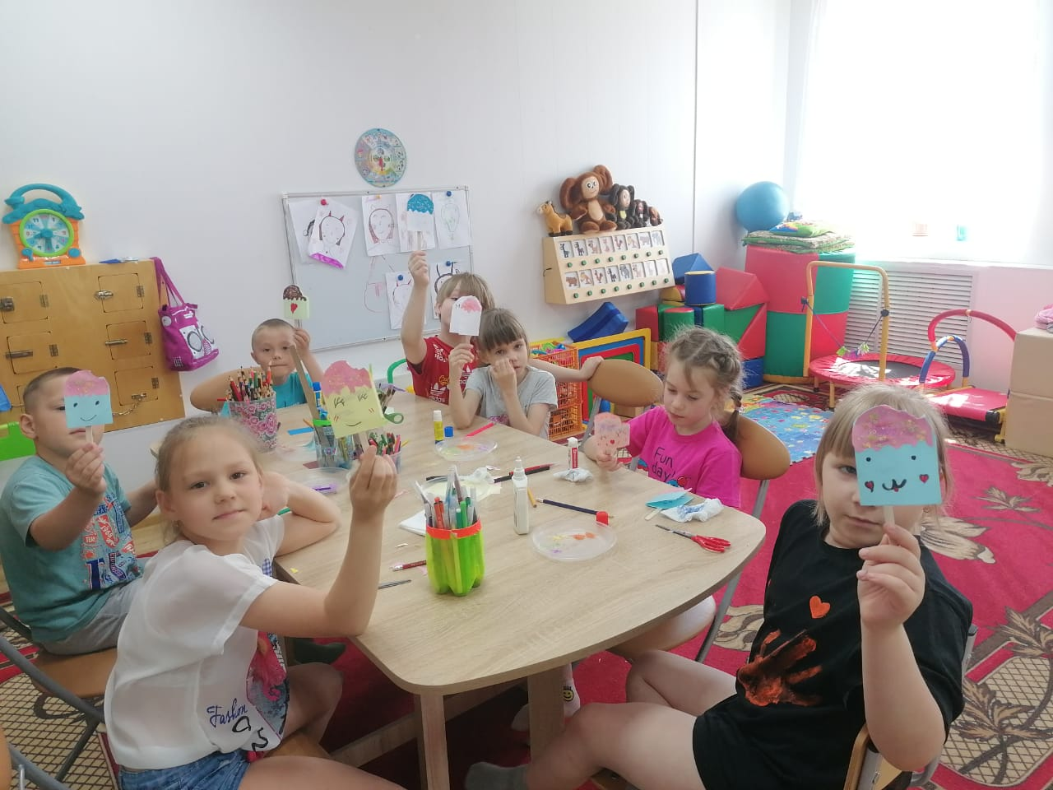

«Зеленый марафон -2025»

В Томске прошел «Зелёный марафон 2025» — яркое событие, которое стало больше, чем просто спортивным мероприятием. Это был настоящий семейный праздник, объединивший спорт, благотворительность и досуг для всей семьи.
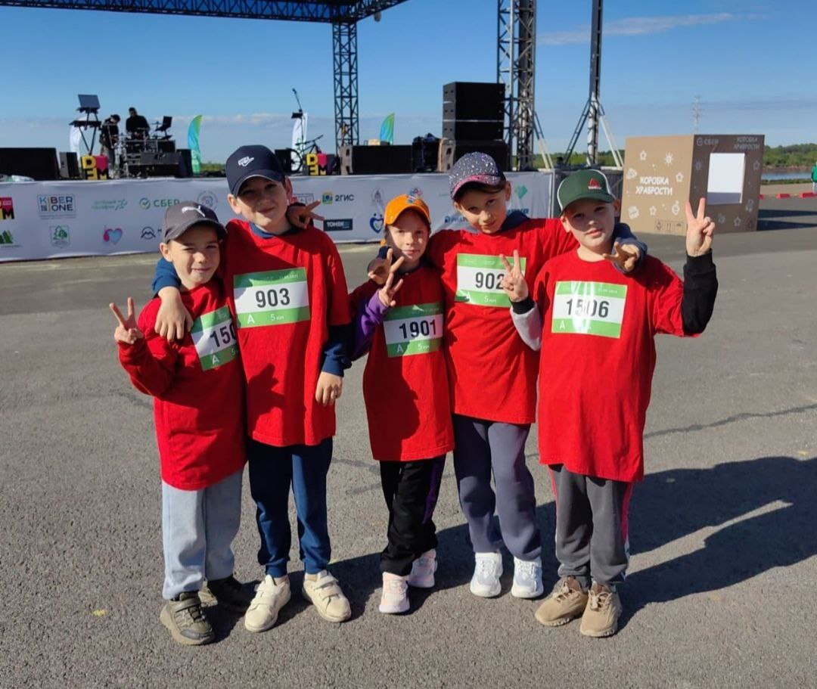

Ребята из группы дневного пребывания Службы помощи семье и детям Молчановского района в сопровождении педагогов приняли участие в благотворительном забеге.
Марафон прошёл на Нижней террасе Лагерного сада и собрал участников всех возрастов. Программа включала детские и взрослые забеги, флешмоб «Энергия движения», концерт с участием кавер-группы и творческих коллективов, а также торжественную церемонию награждения. Наша организация выступила в качестве партнера данного мероприятия: педагоги представили мастер-класс по изготовлению народной куклы «Зайчик на пальчик».
С увлечением и интересом дети и взрослые участвовали в мастер-классе и довольные уходили с новым «ушастым» другом, которому уже придумали ласковое имя. Праздник получился по-семейному добрым и спортивным.
Старший инструктор-методист
Курмышова О.С.



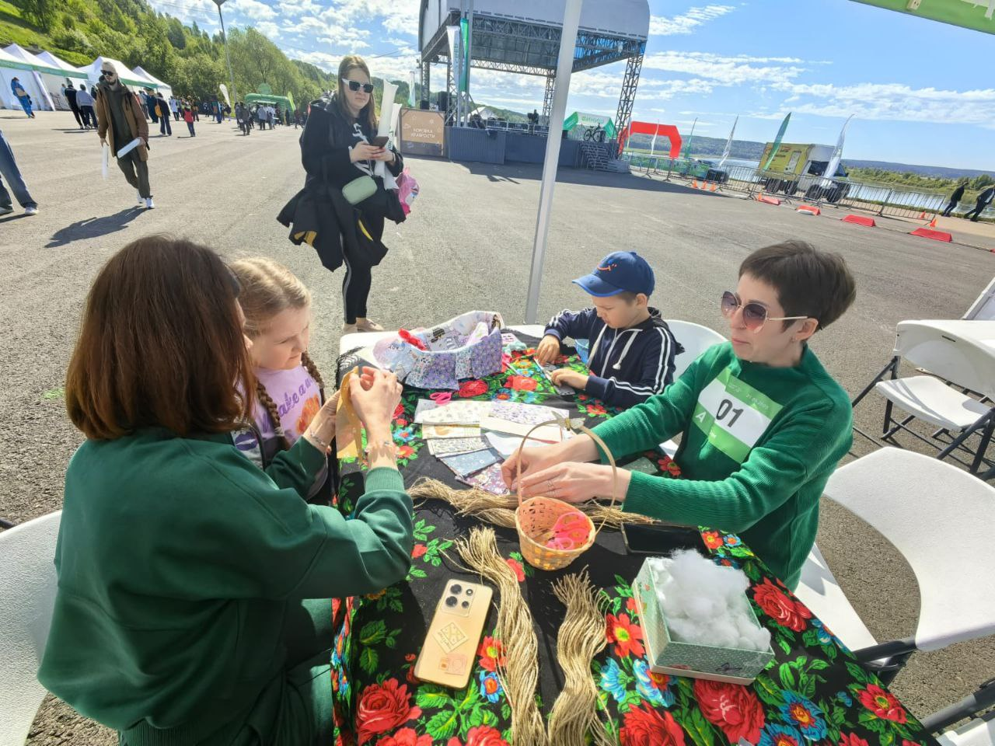

Уличная поздравительная акция: «День России!»
12 июня — это самый молодой государственный праздник свободы, миры и добра – День России! Он символизирует единство всего нашего многонационального народа, напоминает, что все несут ответственность за настоящее и будущее нашей Родины.
В преддверии празднования знаменательного Дня России специалисты Службы помощи семье и детям Кривошеинского района вместе с воспитанниками ГДП вышли на улицы села с акцией, посвященной этому дню. Они раздавали буклеты: «Моя Россия!» и дарили поделки, сделанные своими руками, жителям с. Кривошеина.
Цель акции - формирование у подрастающего поколения чувства гордости за свою страну, воспитание уважения к ее истории и традициям.
Дроздова Н.Л.
Логопед СПСиД Кривошеинского района.

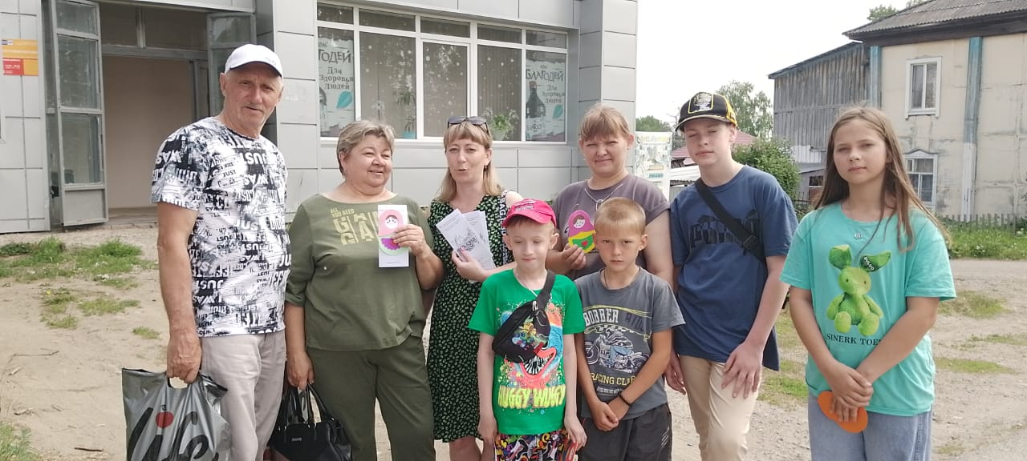

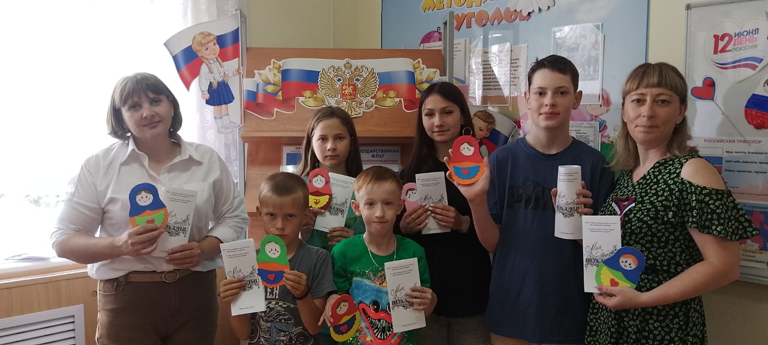

«Мастер-класс «Звезда победы»

Лето – самое любимое время для всех детей на нашей планете. Это весёлый отдых, походы на природу, купание в реке и много разных развлечений и приключений. Одним словом – пора каникул.
В первый день лета отмечается международный праздник – День защиты детей. Это не только весёлый и радостный праздник для детей, но ещё и напоминание родителям о том, что наши дети нуждаются в любви и постоянной заботе и защите.
1 июня, состоялся день открытия летнего пришкольного лагеря, где педагоги центра социальной помощи семьи и детей Молчановского района, Емельянова Ю.А. и Курмышова О.С., приняли участие с мастер-классом «Звезда победы».
«Звезда Победы» символизирует героизм и мужество русского народа, отстоявшего мир на земле во время Великой Отечественной войны. Пятиконечная звезда — один из символов этого праздника: она встречается на маршальских звёздах, на пилотке рядового, на орденах Красной Звезды, Славы и Победы, на Золотой Звезде Героя Советского Союза. Дети вместе с взрослыми с удовольствием участвовали на площадке «Звезда Победы», своими руками они изготавливали гвоздику и прикрепляли её на Победную звезду. Все были заинтересованы, проявляли любознательность, активность, самостоятельность. Всё прошло весело и задорно. Ребята получили массу положительных эмоций и хорошее настроение!
Лето только началось, и впереди ребят ждет еще много интересных, увлекательных мероприятий. Желаем, чтобы вся лагерная смена прошла так же задорно, как открытие! Хорошего летнего отдыха!

ОГКУ «ЦСПСиД
Молчановского района»
Воспитатель
Емельянова Ю.А.

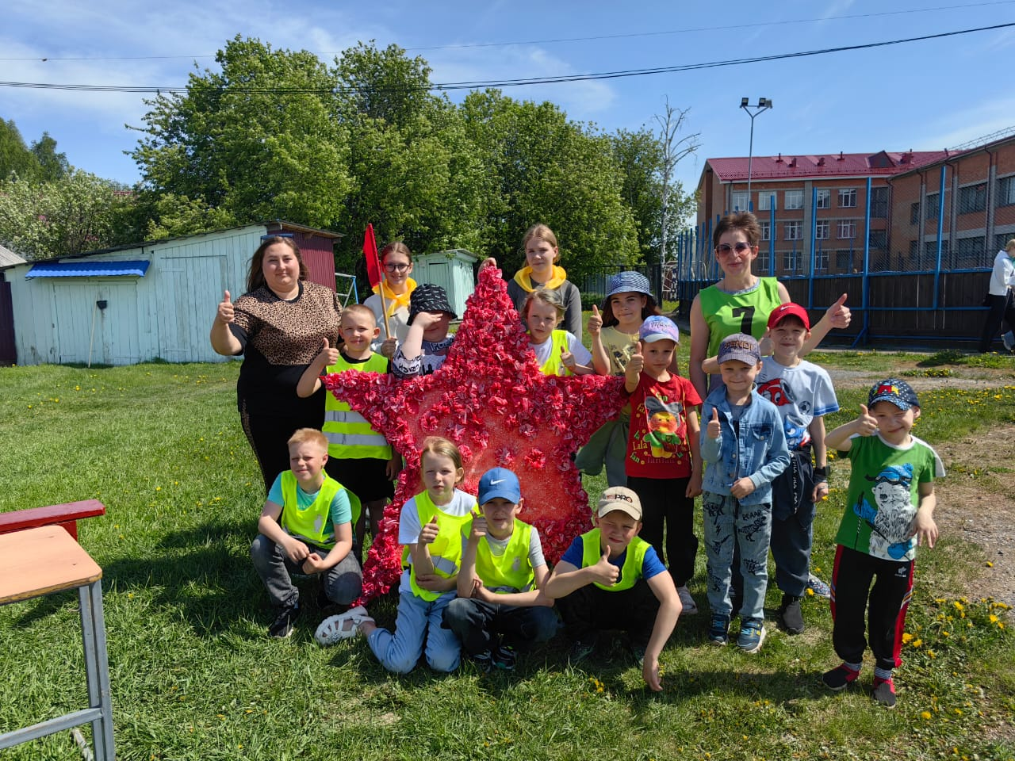
«День детства»
Лето – самое любимое время для всех детей. Это - весёлый отдых, походы на природу, купание реке и много разных развлечений и приключений. Так же в первый день лета отмечается международный праздник - День защиты детей. Это не только весёлый и радостный праздник для детей, но и напоминание родителям о том, что наши дети нуждаются в любви, постоянной заботе и защите. Дети наша радость и надежда, наш труд и счастье.
В честь Международного дня защиты детей 2 июня специалисты Службы помощи семье и детям Кривошеинского района Шульга Н.В., Дроздова Н.Л., Аксенова Е.В., Лоева С.В. провели игровую программу для детей в с. Малиновка «Солнечное настроение». В начале мероприятия поздравили всех с праздником, с наступившими каникулами, пожелали детям отлично отдохнуть и набраться сил к новому учебному году. Далее на праздник пришли Веселинка и Игринка, которые играли с детьми в веселые игры, танцевали и подарили детям хорошее настроение. Мальчишки и девчонки с удовольствием приняли участия в эстафетах, где показали свою силу, ловкость, находчивость, сообразительность. Веселое мероприятие завершилось шоу мыльных пузырей и поеданием вкусного мороженного.
Встреча прошла в тёплой и дружественной атмосфере, все участники получили море положительных эмоций и хорошее настроение. Пусть детство наших детей будет счастливым и пусть судьба каждого ребенка станет поводом для родительской гордости.
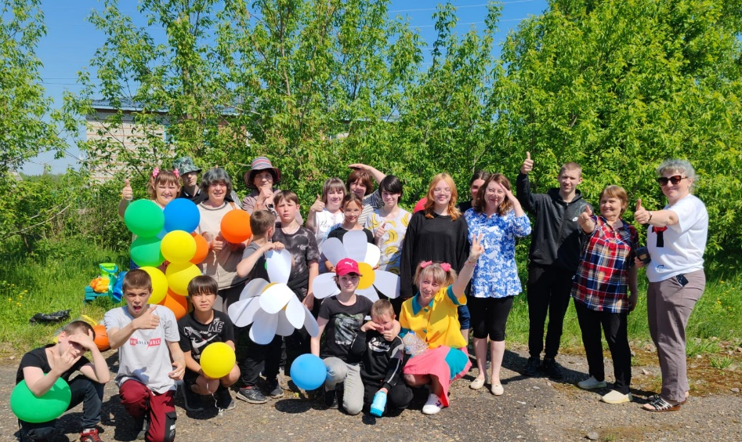

Социальный педагог
Шульга Наталья

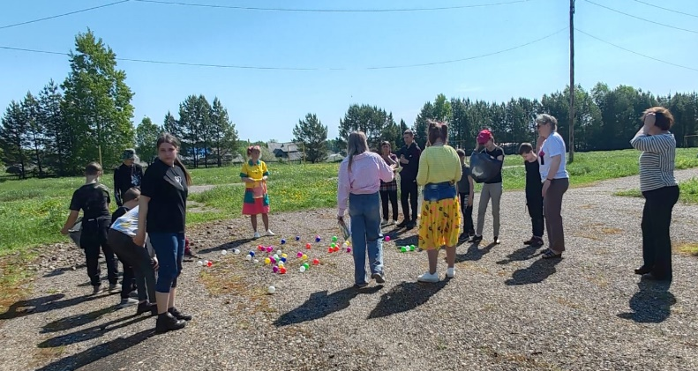
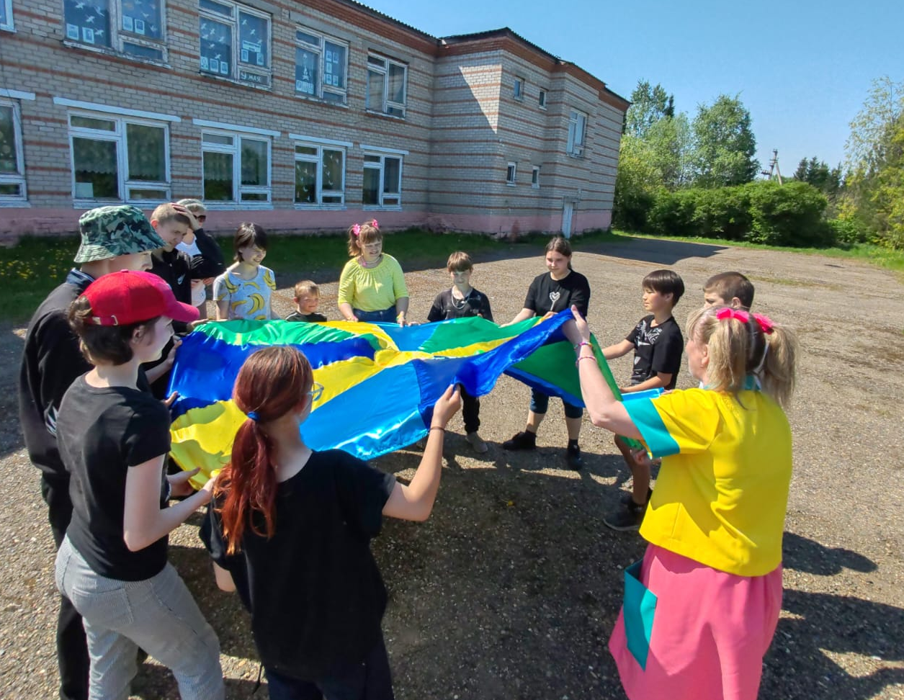

«Выставка поделок мои любимые герои сказкок А.С.Пушкина»
С 1 по 16 июня проходил учрежденческий конкурс поделок: «Мои любимые герои сказок А.С.Пушкина». В конкурсе принимали участие 35 ребят из Молчановского, Кривошеинского, Кожевниковского и Шегарского районов. Воспитанники Службы помощи семье и детям Шегарского района традиционно приняли участие в конкурсе, предоставив 8 работ. Все индивидуальные и коллективные поделки, были выполнены из различных материалов, разных размеров и дизайна. 23 июня 2025года комиссия подвела итоги конкурса и определила победителей по разным возрастным категориям. Три наших воспитанника оказались победителями и призерами.
Из работ наших ребят оформлена выставка, которая дает возможность не только развивать творческий потенциал, а воспитывать ценностное отношение к русской литературе. Ведь прежде, чем создавать свои работы, дети вспоминали героев сказок А.С. Пушкина, выясняли кто ближе им из героев. И только потом приступили к созданию красивых поделок, проявляя свое воображение и фантазию. Забавные и оригинальные герои сказок украсили нашу выставку, которая вызвала много положительных эмоций среди детей и родителей. Выражаем благодарность всем детям, кто принял активное участие в выставке.
Социальный педагог Вензик К.П.

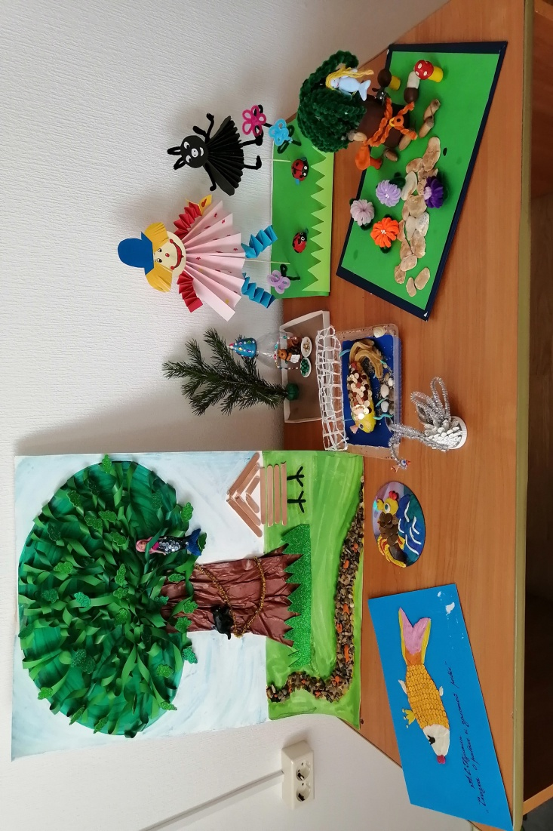

«Изучаем правила ПДД»
В группе дневного пребывания Службы помощи семье и детям Кривошеинского района прошёл урок по ПДД, который был особенно актуален в летний период. С наступлением каникул ребята всё чаще оказываются на улице без сопровождения взрослых, и важно напомнить им о безопасности на дороге. Мероприятие началось с обсуждения средств индивидуальной мобильности (СИМ). К ним относятся электросамокаты, гироскутеры, велосипеды и другие подобные устройства. Дети узнали, как правильно управлять этими средствами, чтобы избежать неожиданных ситуаций и сохранить своё здоровье. Также внимание уделили правилам передвижения по тротуарам и дорогам. Дети получили советы о том, как вести себя на проезжей части дороги и в каких местах лучше всего кататься на СИМ. После обсуждения СИМ перешли к правилам безопасного перехода улицы. Дети вспомнили, что перед тем, как перейти дорогу, необходимо убедиться в отсутствии машин и дождаться, когда световой сигнал светофора будет зелёным, (если такой имеется). В конце занятия для закрепления полученных знаний дети отвечали на карточки с правилами ПДД.
Подводя итоги, можно сказать, что такой урок для детей стал важным шагом к формированию у детей ответственности и осознанного отношения к безопасности на дороге.
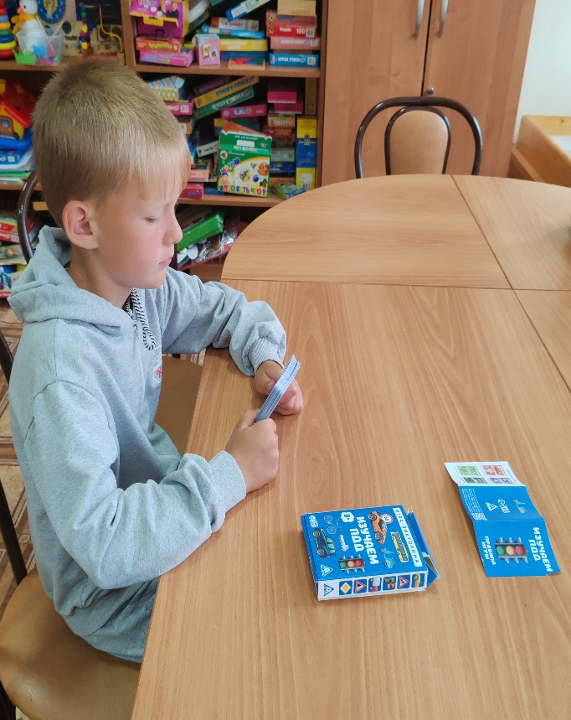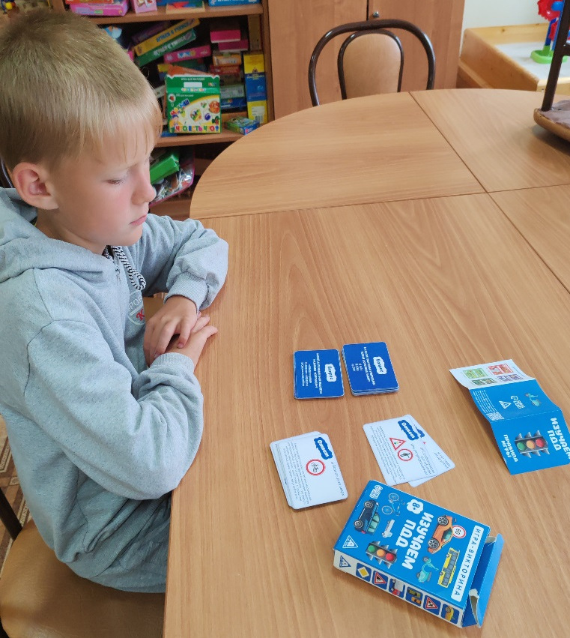
Служба помощи семье и детям
Кривошеинского района
педагог-психолог Лоева

«Мои безопасные каникулы»
В целях обеспечения безопасности подрастающего поколения в период летних каникул была проведена Главным управлением МЧС России по Томской области Всероссийская акция « Мои безопасные каникулы». В группе дневного пребывания Службы помощи семье и детям Шегарского района была проведена профилактическая беседа командиром 27 ПСЧ ПСО ФСГПС ГУ МЧС России по Томской области Зычковым Д.Н. В ходе беседы ребята ознакомились о правилах пожарной безопасности в летний период, так же узнали о причинах пожаров в летних период, о мерах предотвращения пожара. Привели свои примеры, как не допустить возникновения пожара и как себя спасти.
Педагог-психолог Зычкова Е.О.

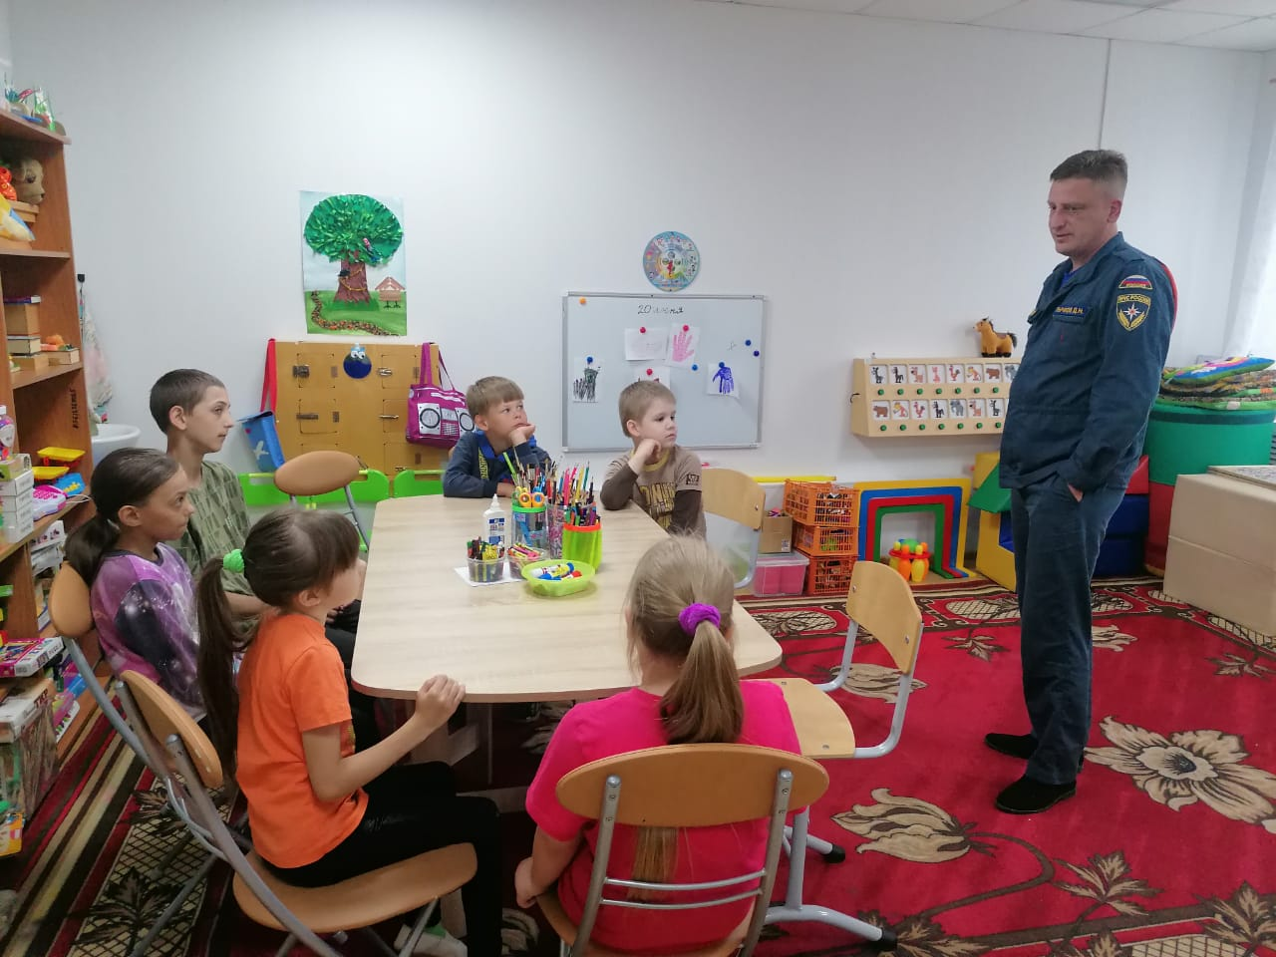

«Свеча Памяти»
21 июня в 22-00 у Мемориала памяти Войнам, погибшим в годы Великой Отчественной войны прошла акция «Свеча памяти». Где собрались местные жители, представители власти и местного казачьего сообщества. Каждый присутствующий мог зажечь свою Свечу памяти и вспомнить всех тех, то отдал вою жизнь за каждого из нас. На мероприятии присутствовали специалисты Службы помощи семье и детям Шегарского района и замещающие семьи.
Завершилось мероприятие возложения цветов к мемориалу, подчёркивая преемственность поколений и значение исторического наследия. Эта ежегодная традиция служит напоминанием будущим поколениям о цене мира и свободе, завоёванных нашими предками.
Социальный педагог Вензик К.П.

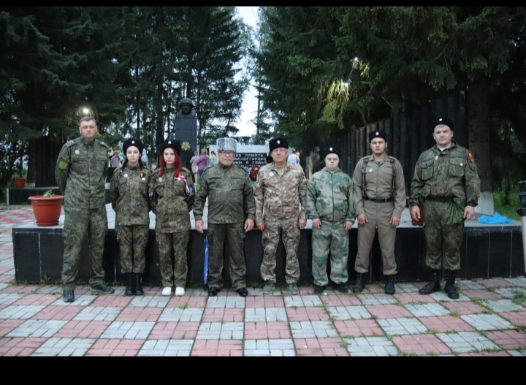

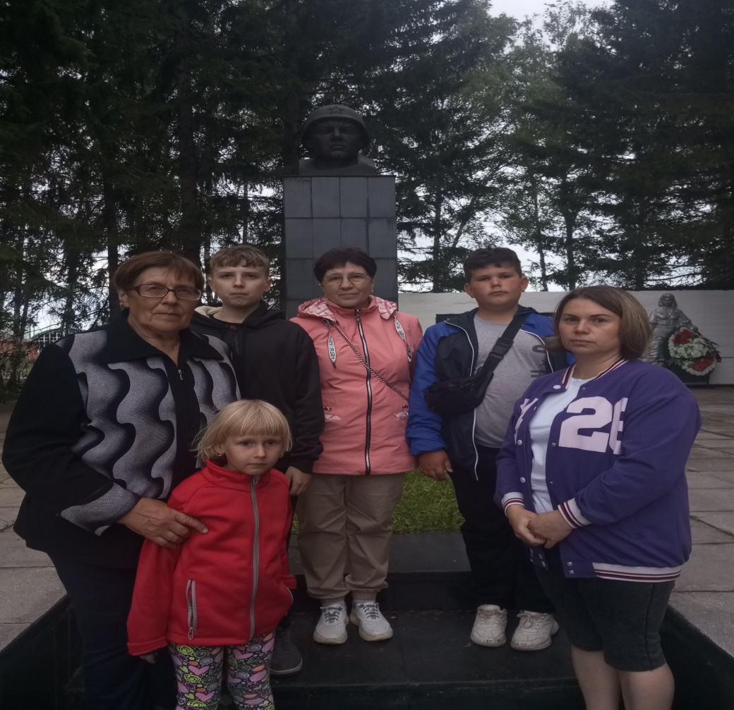

«День Департамента»
19 июня 2025г. в с.Мельниково, Шегарского района прошёл День департамента во вопросам семьи и детей Томской области. В рамках, которого в районной Администрации была организована встреча с представителями всех служб и учреждений, работающих в сфере защиты прав и интересов семьи и детей. Руководители и специалисты обсудили вопросы, касающиеся межведомственного взаимодействия, вопросы жилья для детей-сирот, о новых мерах поддержки семей с детьми: прокат инвентаря для новорожденных, компенсации части оплаты за найм жилья для молодых семей. Так же команда департамента встретилась с многодетными семьями, семьями участников СВО и замещающими семьями.
Заведующая Службой помощи семье и детям Шегарского района
Зычкова Е.О.

